M.1 Hilfen 2

Bewegungen aufzeichnen und analysieren
Fallbewegungen

Hilfe 1
Einstellungen
- Messrate, 50 Messungen pro Sekunde
- Messmodus: Time Based (zeitbasiert)
- Länge des Experimentes, z. B. 2 s
-----------------------------------------------------------------------------------------------------------------------------------

Hilfe 2
proportionales / umgekehrt proportionales / lineares / quadratisches / exponentielles Verhalten gegenüber der Zeit
-----------------------------------------------------------------------------------------------------------------------------------

Hilfe 3 | 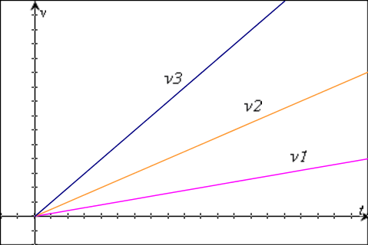 | 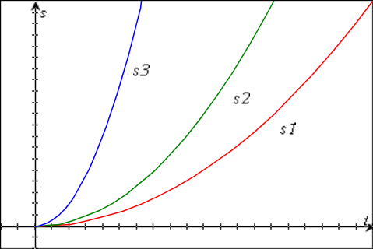
 | Nimmt die Geschwindigkeit linear und der Weg quadratisch zu oder
 | 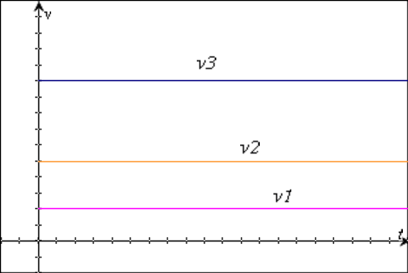 | 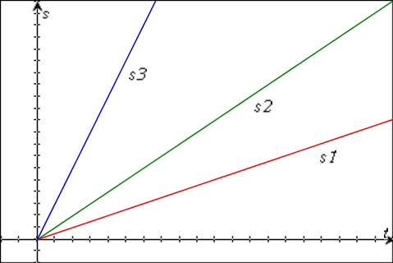
ist die Geschwindigkeit konstant und der Weg nimmt linear zu?
Kurvenanpassung: vgl. Anleitungen A10 oder A11.

